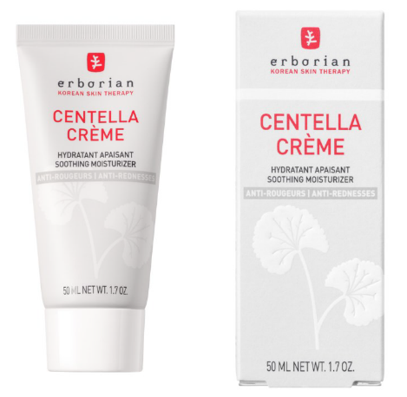
PRODUKTRÜCKRUF
Centella Creme
Gesundheitsgefährdung
Aufgrund fehlender Konservierungsstoffe in der Gesichtscrème Erborian Centella kann eine Gesundheitsgefährdung nicht ausgeschlossen werden. Das Bundesamt für Lebensmittelsicherheit und Veterinärwesen (BLV) empfiehlt, das betroffene Produkt nicht zu verwenden. Der Schweizer Importeur HJD Distribution SA hat das Produkt umgehend aus dem Verkauf genommen und einen Rückruf gestartet.

Betroffene Produkte
Chargen KM05363 und KM06363

Aktion |  | Kundinnen und Kunden können den Artikel in allen Manor Filialen zurückbringen und erhalten den Verkaufspreis von CHF 30,95.
Kontakt |  | HJD DISTRIBUTION SA  c/o PLANZER  Route des Moulières 5 – Quai 25  1217 Meyrin Satigny  +41 22 819 41 74  info@h-jd.ch

